**Инструкция к Bilimal.kz**

Образовательный ресурс **Bilimal.kz**

С помощью данного сайта родитель может наблюдать за образовательным процессом детей с любого удобного места. Достаточно иметь под рукой устройство, подключенное к интернету (компьютер, ноутбук, планшет, телефон)

Для того, чтобы начать мониторинг, перейдите на сайт **Bilimal.kz**

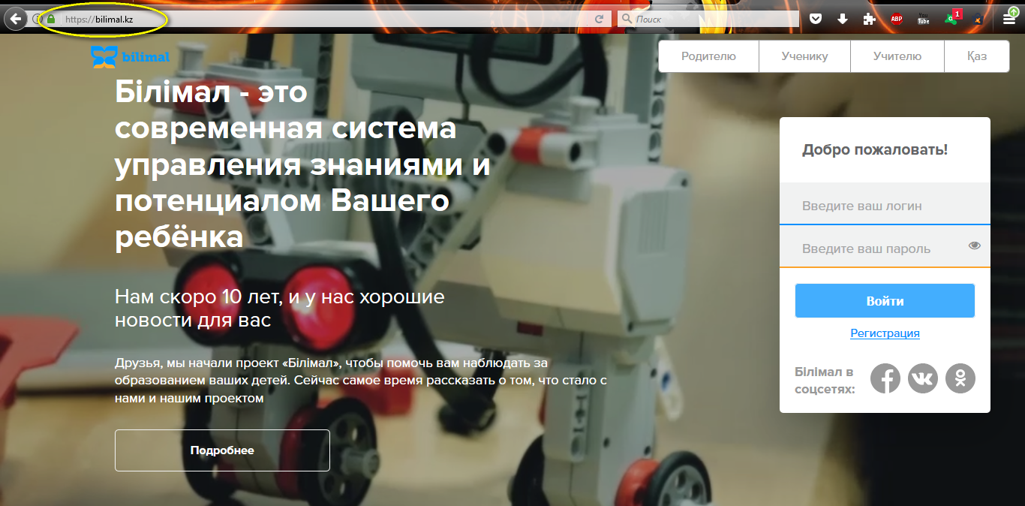

Введите свои Логин и Пароль, выданный классным руководителем, для системы и соответствующие поля. Обратите внимание, что система чувствительна к регистру (большие/маленькие буквы), а данные вводятся только на латинице (английский язык). Если данные были введены верно, после нажатия кнопки*"Войти"* вы сразу попадете в свой личный кабинет.

С этого момента вы можете следить за успеваемостью своего ребенка, используя следующие функции сайта:

**Дневник:** Здесь вы можете видеть расписание и темы уроков ребенка по дням, неделям, месяцам, используя календарь.

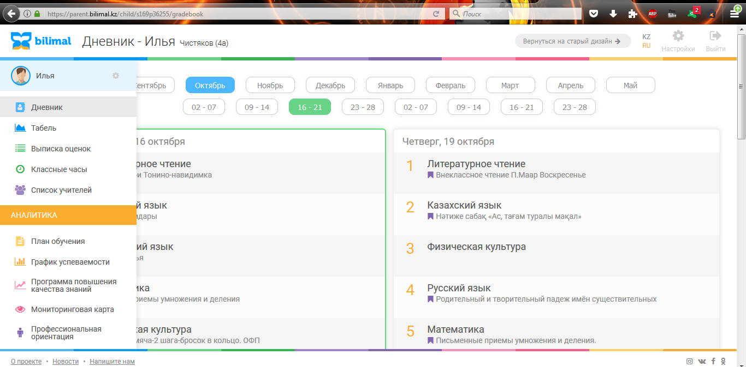

**Табель:** Информация о табеле.

**Выписка оценок:** В разделе доступны все текущие оценки по каждому предмету, автоматически высчитывается средняя оценка. Как только учитель проставит оценку в своем преподавательском профиле, она автоматически отобразится в этом разделе.

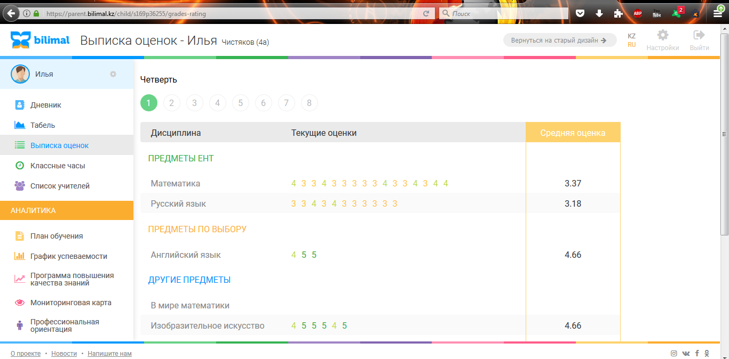

**Классные часы:** Данные о классных часах и их проведении.

**Список учителей:** Картотека всех учителей-предметников, обучающих ваших детей.

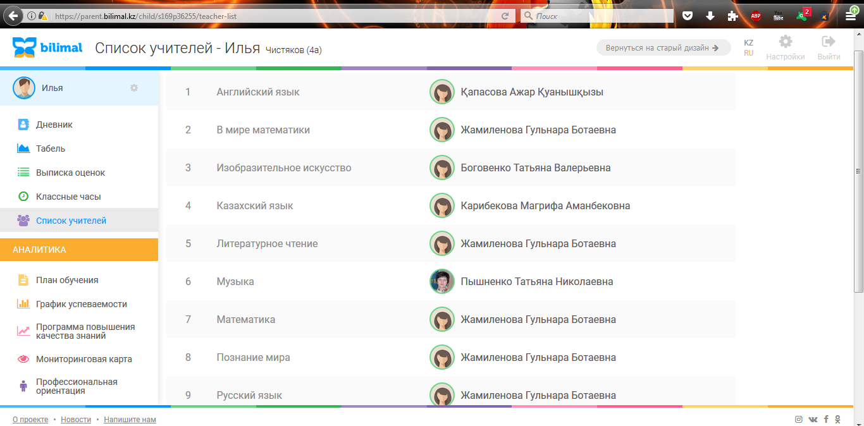

Аналитические функции:

**План обучения:** Темы уроков и степень ее усвоения учеником (отображается с помощью характерной цветовой гаммы).

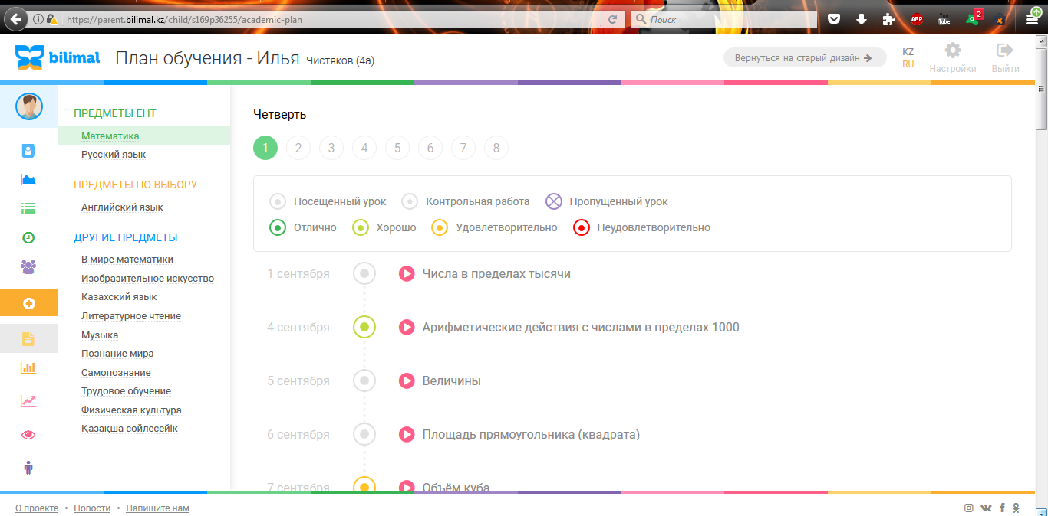

**График успеваемости:** Наглядное отображение динамики успеваемости ребенка.

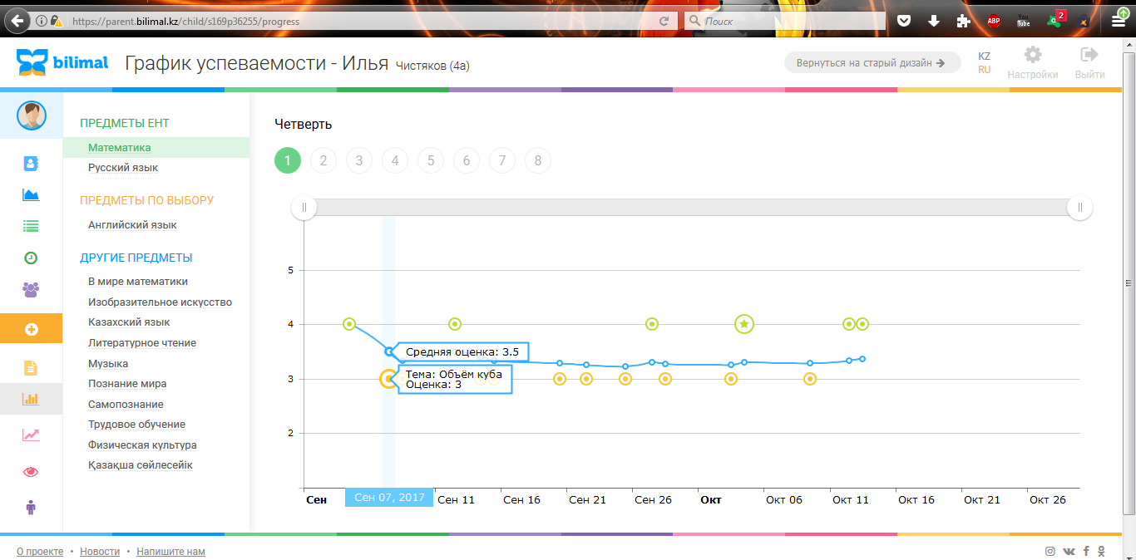

**Программа повышения качества знаний:** Средняя отметка успеваемости по каждому предмету, а также успеваемость конкретного урока в отдельности.

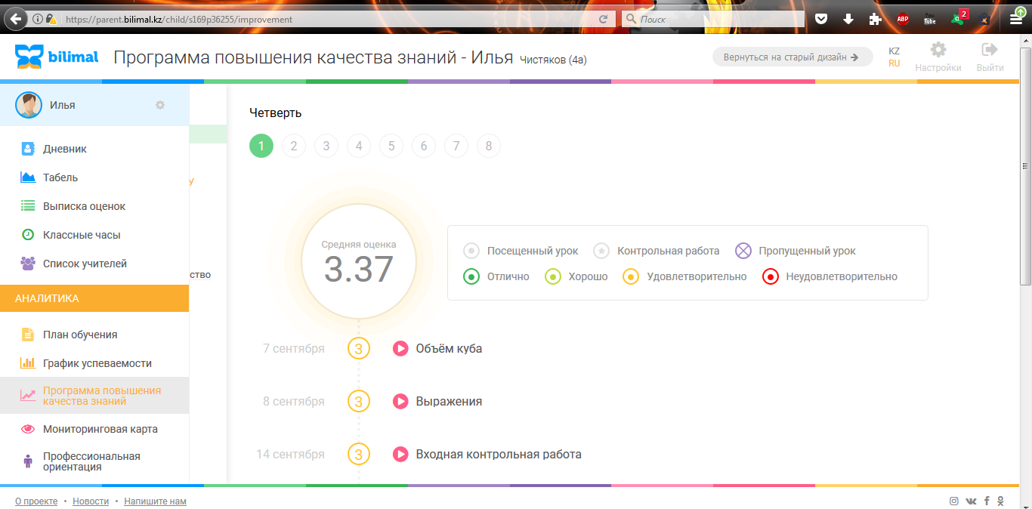

**Мониторинговая карта:** Данный раздел позвоялет следить за качеством обучения на протяжении всего пребывания ребенка в школе по предметам, до последней законченной четверти. Отображаются оценки всех изучаемых циклов (Лингвистический, Естественно-научный, Гумманитарный, Физико-математический), четвертные оценки и средняя оценка выбранного предмета. Каждый элемент графика вы можете временно отключить внизу страницы. График сортируется по годам (классам).

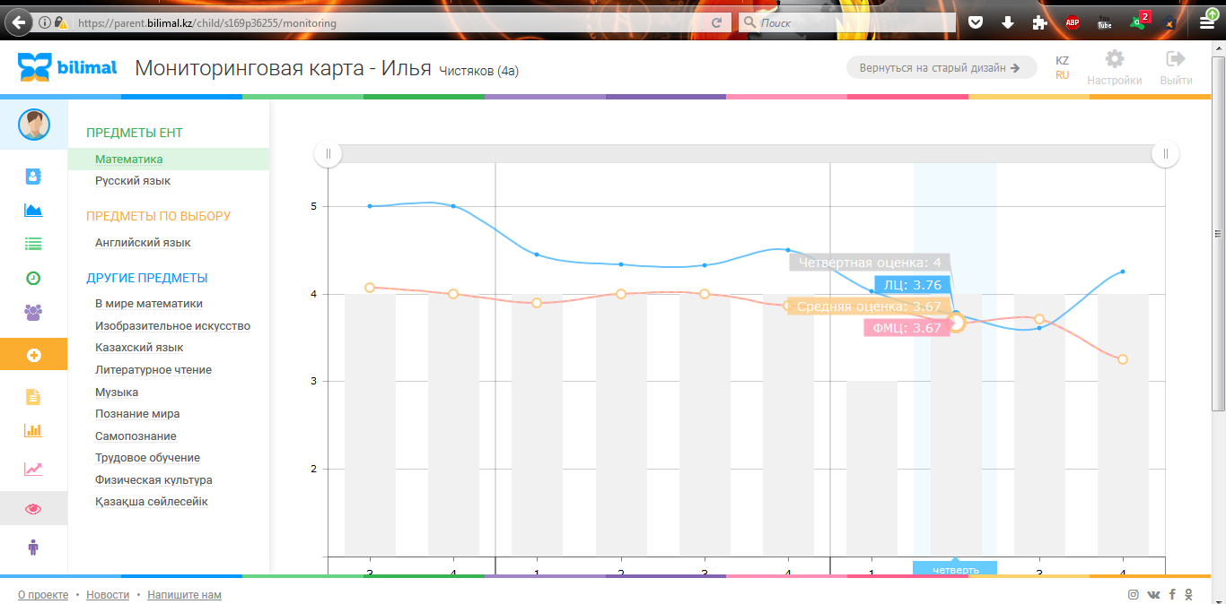

**Профессиональная ориентация:** Раздел пока в разработке.

Вход в аккаунт выполняется вами один раз и остается в системе до выхода или сброса настроек. Для вашего удобства существует раздел "Настройки", где вы имеете возможность поменять пароль по собственному желанию.

